**17 мая на базе нашего детского сада прошли отрытые мероприятия для слушателей курсов ГБОУ ДПО «Нижегородский институт развития образования» по направлению «Практическая реализация Федеральной программы**

**"Разговор о правильном питании"**

**в ДОО в условиях реализации ФГОС ДОО».**

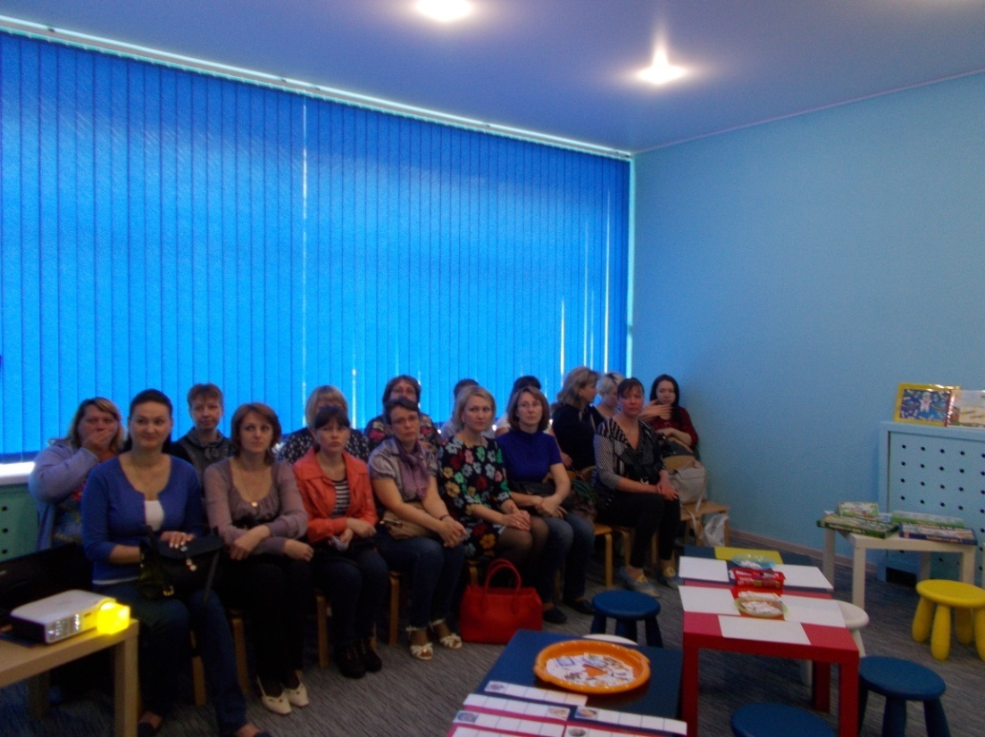

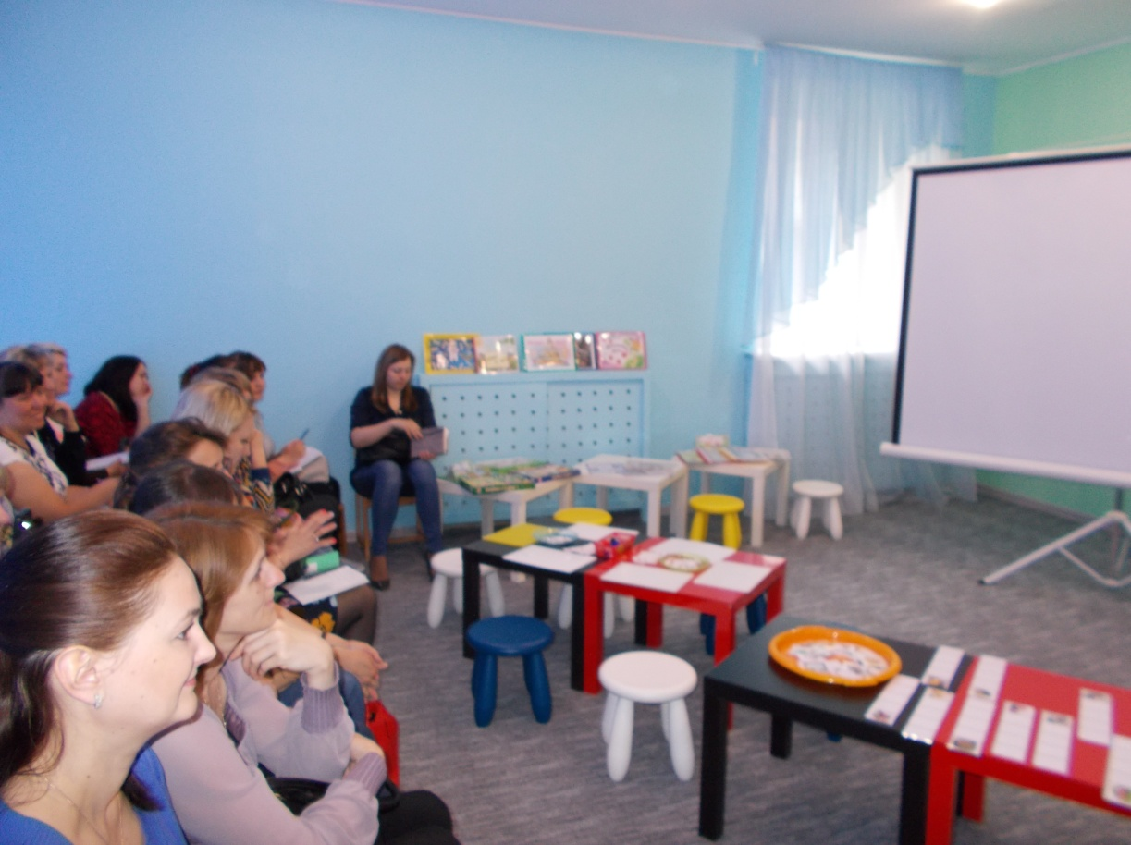

**Вниманию слушателей курсов было представлено:**

**1. Использование дидактических игр в работе с детьми по программе. Игры продемонстрировали воспитанники средней группы и воспитатель I квалификационной категори Каленова Е.Ю.**

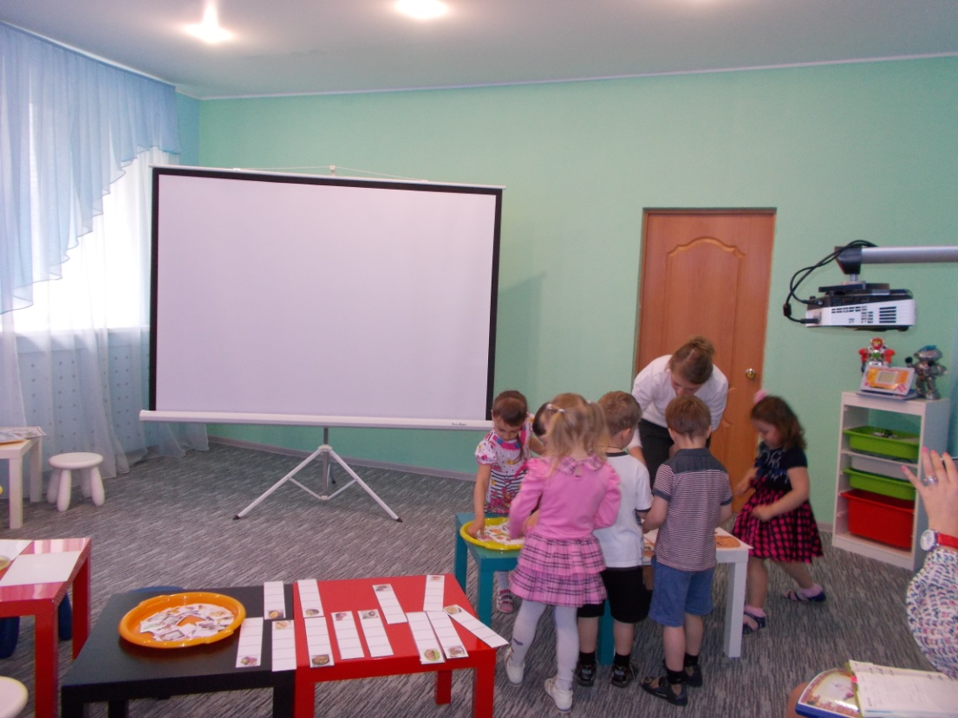

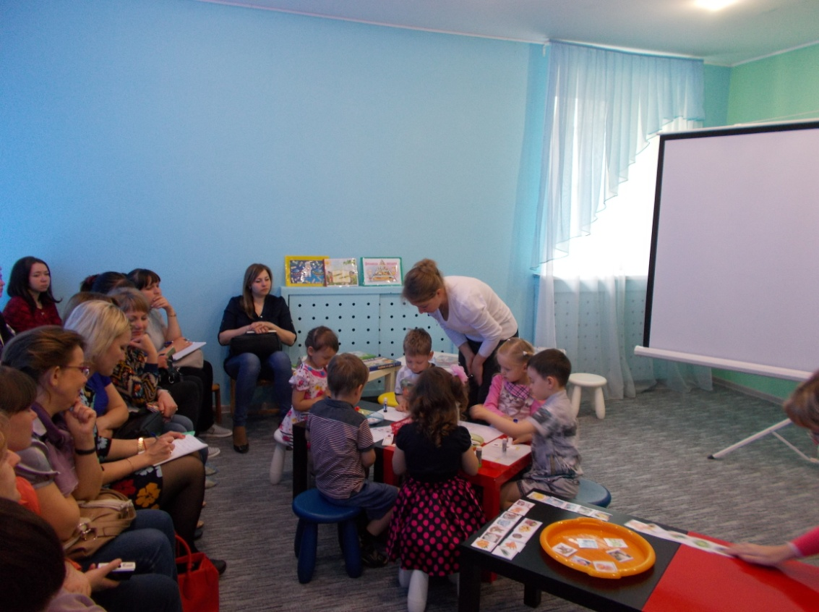

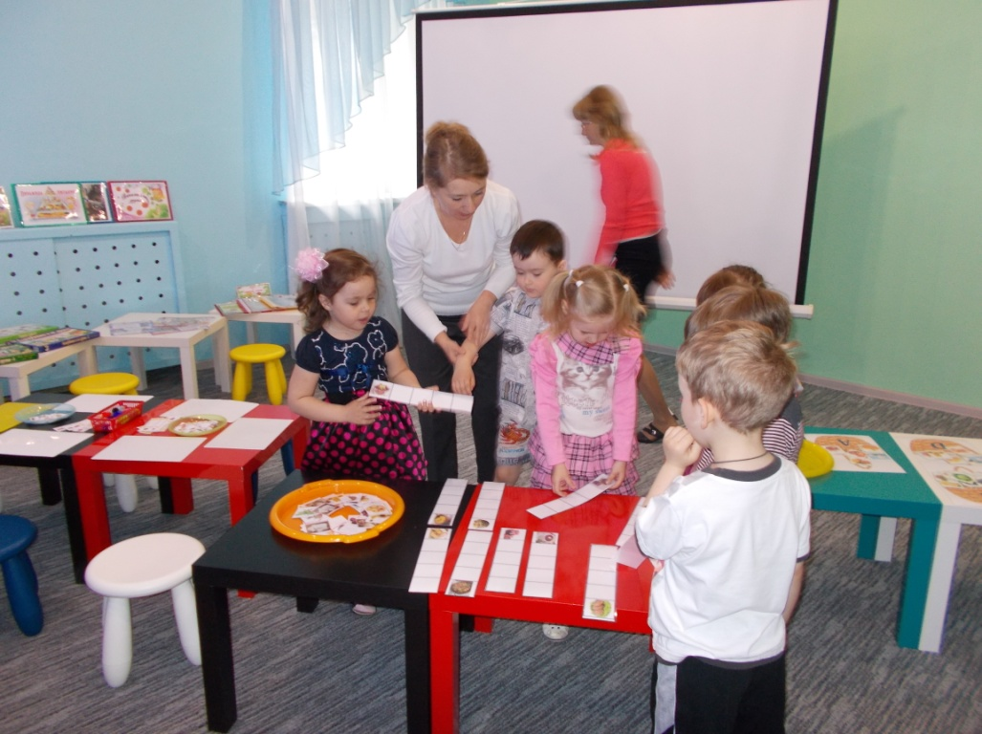

**2. Непосредственная образовательная деятельность на тему «Как утолить жажду» (о роли и значении жидкости в нашем рационе, ее пользе). НОД с детьми старшего дошкольного возраста с ТНР проводил учитель-логопед I квалификационной категории Елина О.Ю.**

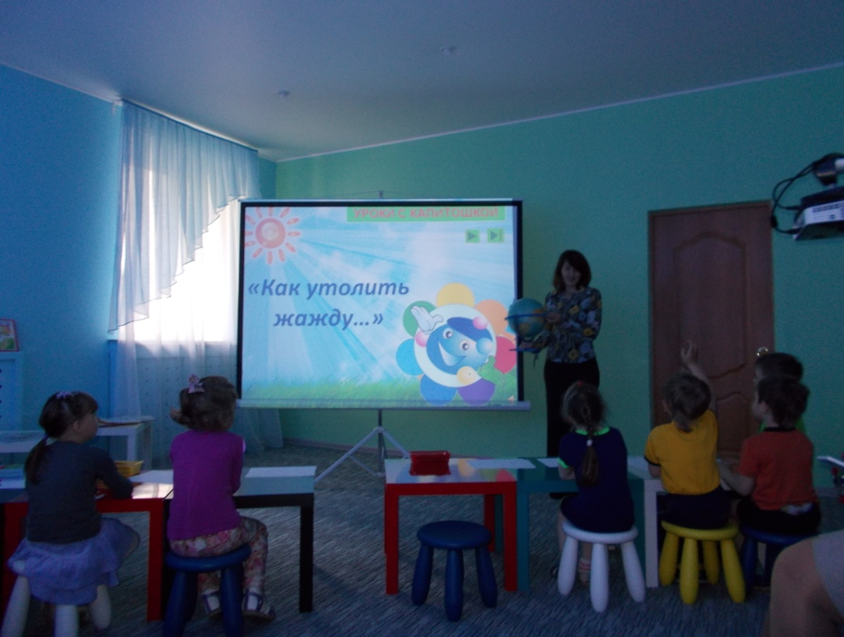

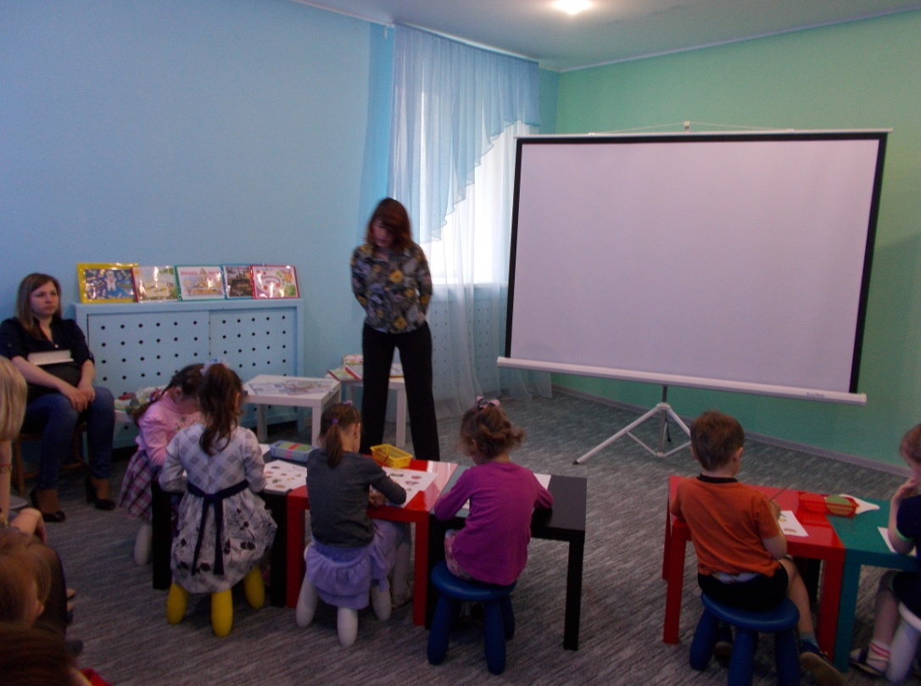

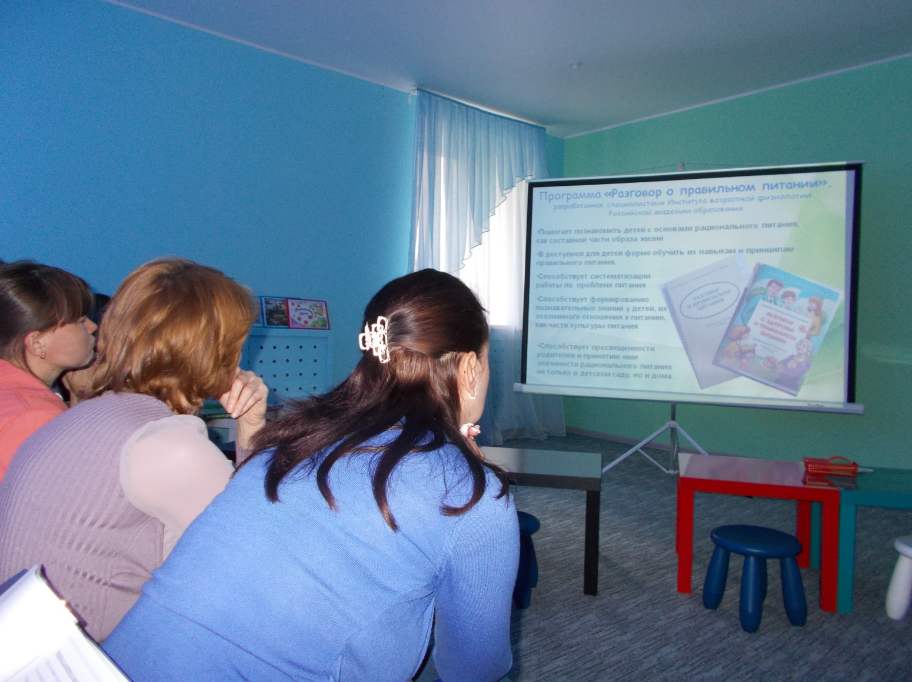**3. Опыт работы МБДОУ «Детский сад № 417» по реализации программы «Разговор о правильном питании» в старшем дошкольном возрасте. Опыт работы был представлен Ераковой Т.Н. (образовательная деятельность с воспитанниками, взаимодействие с социумом) и Шориной И.Н. (взаимодействие с семьями воспитанников)**

**4. Обсуждение увиденного, чаепитие.**

